CONMUTACIÓN Y ENRUTAMIENTO

PARALELO 1

**SISTEMA DE CONFIGURACIÓN DEL PROTOCOLO DE ENRUTAMIENTO BGP PARA LA CONEXIÓN ENTRE ISP**

**MANUAL DE USUARIO**

DOCENTE:

Ing. Adriana Collaguazo

NÚMERO DE GRUPO:

4

INTEGRANTES:

Sophia Gómez

Alex Mendoza

Jamil Nagua

Andrés Vizueta

Nécker Espinosa

Para poder ejecutar la aplicación se deben tener en cuenta ciertos requisitos para su correcto funcionamiento, que se detallan más adelante.

* REQUISITOS
  + Python Versión 2.7
  + Librería wxPython para la interfaz grafica
  + Librería telnetlib para la conexiñon Telnet
  + Tener conocimiento de la topología física y lógica de la red.
  + Tener permisos de administrador
* DIAGRAMA DE RED PROPUESTO A CONTROLAR

Dadas las especificaciones se llegó a un acuerdo en común para proponer el siguiente diagrama de red.

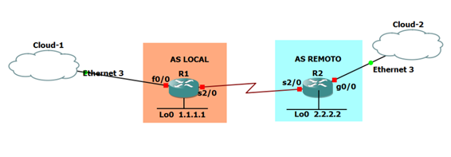

La aplicación esta diseñada para realizar la configuración BGP entre dos ISP por lo que para demostración práctica, el diagrama de red es el adecuado, teniendo en cuenta que para poder realizar la correcta configuración se debe ejecutar la aplicación en los dos sistemas autónomos presentes en la gráfica.

**INTERFAZ GRAFICA DEL USUARIO**

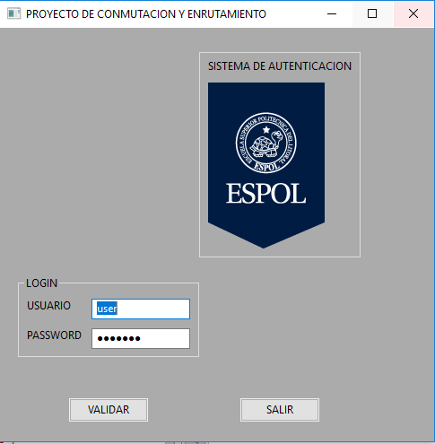

El Sistema de autenticación es para ingresar y asegurarse que la persona que esta usando la app pertenece a la empresa, la cual tiene un usuario y contraseña único, el cual será verificado.

Dado que usuario ingreso las credenciales correctas, al dar clic en el Botón Validar, automáticamente le enviara a la siguiente ventana, caso contrario enviara un mensaje de error.

La función del botón Salir es de cerrar la aplicación.

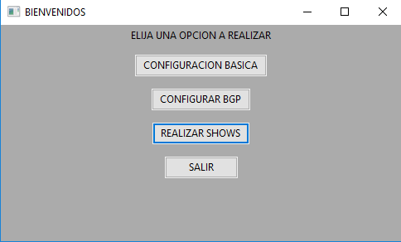

La imagen mostrada anteriormente nos presenta las respectivas funciones que realiza la aplicación.

* Configuración Básica: Al presionar este botón automáticamente nos enviará a una ventana, la cual se la explicará más adelante.
* Configurar BGP: es la función principal de la aplicación, al presionar este botón nos enviará a otra ventana.
* Realizar Shows: Al presionar este botón, nos mostrará una lista de comandos que nos servirán para corroborar las configuraciones antes mencionadas.

Salir: Su función es la de terminar la ejecución de la aplicación.

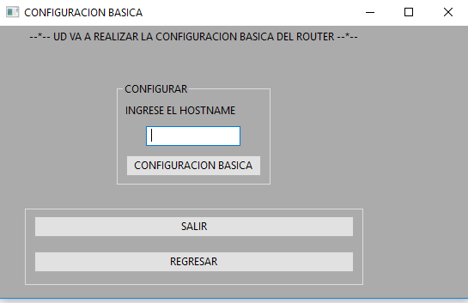

* Esta es la ventana para realizar la configuración básica, el dato de Hostname se le pide al usuario que ingrese, al presionar el botón “configuración básica”, automáticamente la aplicación establecerá conexión vía telnet con el Router y le enviará la plantilla básica para dicha configuración.
* Los botones salir y retornar sirven como funciones de escape y retorno respectivamente.

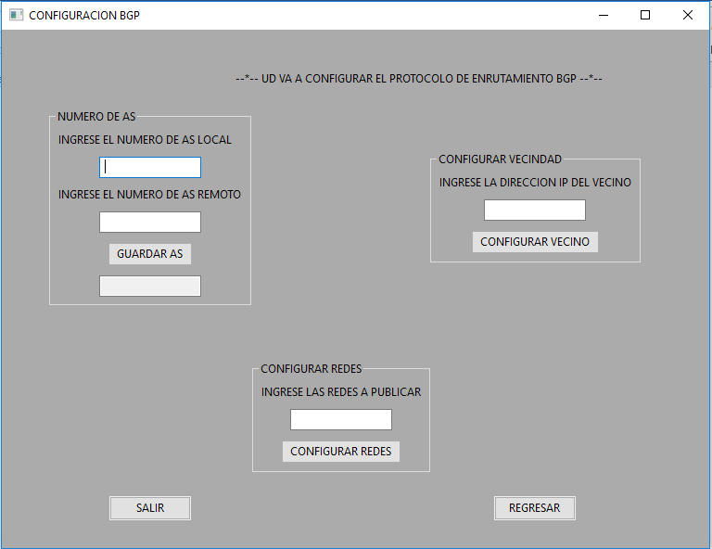

* Para la configuración BGP , se han tomado en cuenta tres criterios muy importantes los cuales son:
* Número de AS: EL usuario ingresará un número, que será el nombre que se le asigne al AS ya sea local o remoto, de la misma manera el sistema validará si el dato ingresado es un número o si se llenaron los campos antes mencionados. Al presionar el botón “Guardar AS” se guardarán los números de AS ingresados.
* Configurar Vecindad: Se da la oportunidad al usuario de ingresar la dirección Ip con la cual desea realizar la conectividad. Al presionar el botón “Configurar Vecinos” se guardará y ejecutará dicha información. De la misma manera el sistema validará si el dato ingresado es una dirección IP correcta.
* Configurar redes: Se ingresarán las redes de las direcciones IP antes ingresadas. Estos valores de igual manera serán validados.

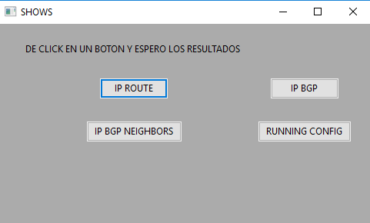

* Al presionar algún botón de los mostrados en la gráfica automáticamente el sistema enviará los comandos a ejecutarse, mostrando los resultados por pantalla.

NOTA: UN DATO ADICIONAL A ESTE PEQUEÑO MANUAL ES QUE LA INTERFAZ GRAFICA DE LA APLICACIÓN ES MUY AMIGABLE DEBIDO A QUE ESTA BASADA EN LA ELABORACIÓN DE VENTANAS DE FÁCIL USO.

**RECOMENDACIONES**

Recomendación #1: Seguir de manera ordenada y estricta los pasos antes mencionados para la correcta ejecución de la aplicación.

Recomendación #2: tener en cuenta los pequeños detalles como los campos a ingresar, que tipo de dato es y el formato.

Recomendación #3: Recordar que se debe tener un archivo con las interfaces de red y direcciones IP para la configuración básica.